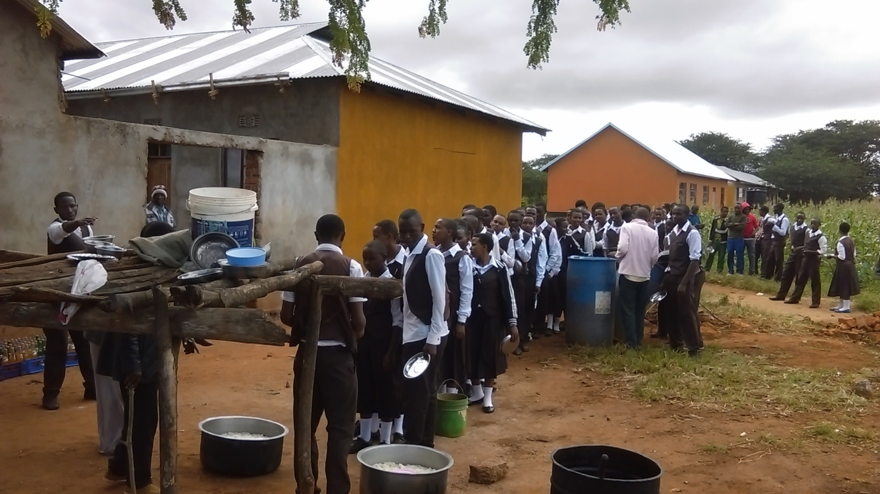
Strava na strednej škole Yedidia je veľmi jednotvárna a málo výživná – väčšinou je na obed kukuričná kaša ugali a fazuľa. Naším cieľom je minimálne 2 x v týždni poskytnúť študentom k obedu ovocie. Vaša podpora bude použitá na zakúpenie ovocia k obedu a na zakúpenie ovocných stromov, ktoré budú vysadené v areáli školy a v budúcnosti povedú k väčšej potravinovej sebestačnosti školy.

